Opdracht Foto speurtocht
Zoek de onderstaande foto’s en beschrijf waar je deze hebt gevonden en waar deze ruimte voor gebruikt wordt.

- Waar gevonden en wat is dit voor ruimte? ………………………………………………………………………………………………………………………………………………………………………………………………………………………………………………………………………………………………………………………………………………………………………………………………………………………………………………………………………………………………………………………………………………………………………………………………
- Waar gevonden en wat is dit voor ruimte? ………………………………………………………………………………………………………………………………………………………………………………………………………………………………………………………………………………………………………………………………………………………………………………………………………………………………………………………………………………………………………………………………………………………………………………………………
- Waar gevonden en wat is dit voor ruimte? ………………………………………………………………………………………………………………………………………………………………………………………………………………………………………………………………………………………………………………………………………………………………………………………………………………………………………………………………………………………………………………………………………………………………………………………………
- Waar gevonden en wat is dit voor ruimte? ………………………………………………………………………………………………………………………………………………………………………………………………………………………………………………………………………………………………………………………………………………………………………………………………………………………………………………………………………………………………………………………………………………………………………………………………
- Waar gevonden en wat is dit voor ruimte? ………………………………………………………………………………………………………………………………………………………………………………………………………………………………………………………………………………………………………………………………………………………………………………………………………………………………………………………………………………………………………………………………………………………………………………………………
- Waar gevonden en wat is dit voor ruimte? ………………………………………………………………………………………………………………………………………………………………………………………………………………………………………………………………………………………………………………………………………………………………………………………………………………………………………………………………………………………………………………………………………………………………………………………………
- Waar gevonden en wat is dit voor ruimte? ………………………………………………………………………………………………………………………………………………………………………………………………………………………………………………………………………………………………………………………………………………………………………………………………………………………………………………………………………………………………………………………………………………………………………………………………
- Waar gevonden en wat is dit voor ruimte? ………………………………………………………………………………………………………………………………………………………………………………………………………………………………………………………………………………………………………………………………………………………………………………………………………………………………………………………………………………………………………………………………………………………………………………………………
- Waar gevonden en wat is dit voor ruimte? ………………………………………………………………………………………………………………………………………………………………………………………………………………………………………………………………………………………………………………………………………………………………………………………………………………………………………………………………………………………………………………………………………………………………………………………………
- Waar gevonden en wat is dit voor ruimte? ………………………………………………………………………………………………………………………………………………………………………………………………………………………………………………………………………………………………………………………………………………………………………………………………………………………………………………………………………………………………………………………………………………………………………………………………
- Waar gevonden en wat is dit voor ruimte? ………………………………………………………………………………………………………………………………………………………………………………………………………………………………………………………………………………………………………………………………………………………………………………………………………………………………………………………………………………………………………………………………………………………………………………………………
- Waar gevonden en wat is dit voor ruimte? ………………………………………………………………………………………………………………………………………………………………………………………………………………………………………………………………………………………………………………………………………………………………………………………………………………………………………………………………………………………………………………………………………………………………………………………………
- Waar gevonden en wat is dit voor ruimte? ………………………………………………………………………………………………………………………………………………………………………………………………………………………………………………………………………………………………………………………………………………………………………………………………………………………………………………………………………………………………………………………………………………………………………………………………
- Waar gevonden en wat is dit voor ruimte? ………………………………………………………………………………………………………………………………………………………………………………………………………………………………………………………………………………………………………………………………………………………………………………………………………………………………………………………………………………………………………………………………………………………………………………………………
- Waar gevonden en wat is dit voor ruimte? ………………………………………………………………………………………………………………………………………………………………………………………………………………………………………………………………………………………………………………………………………………………………………………………………………………………………………………………………………………………………………………………………………………………………………………………………

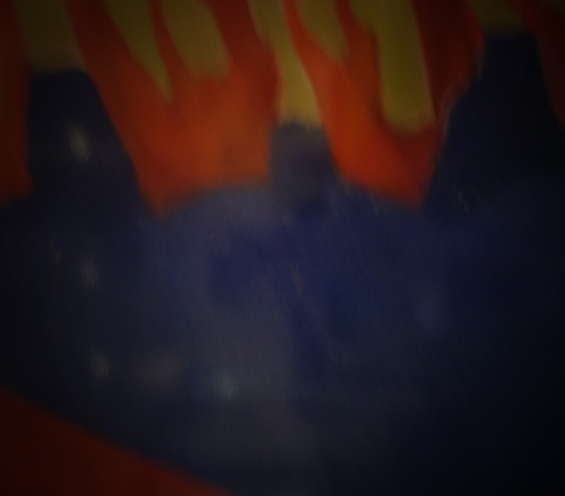
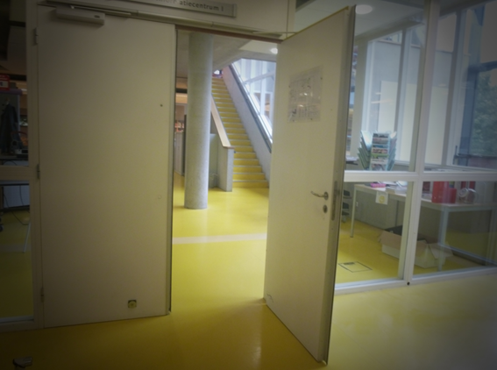
Figuur 1

Figuur 2

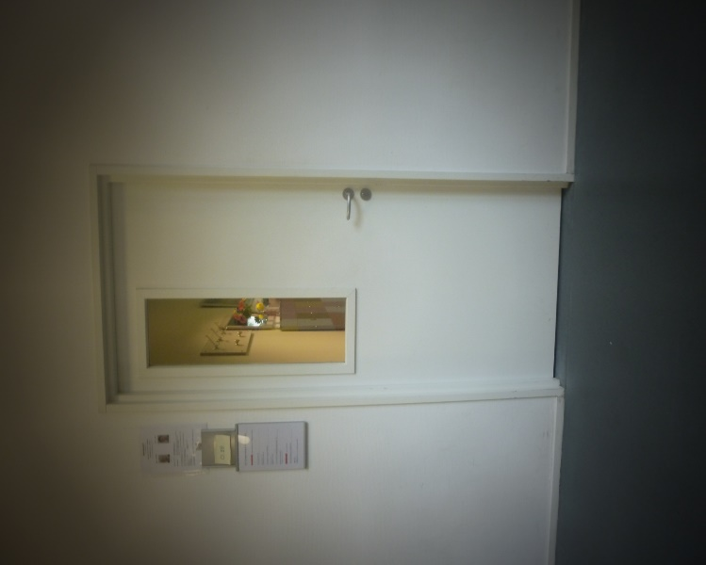
Figuur 3
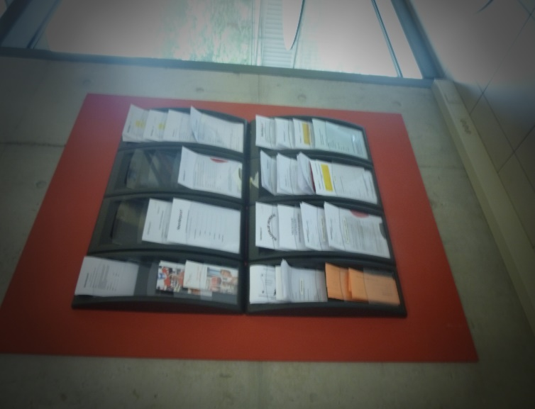
Figuur 4

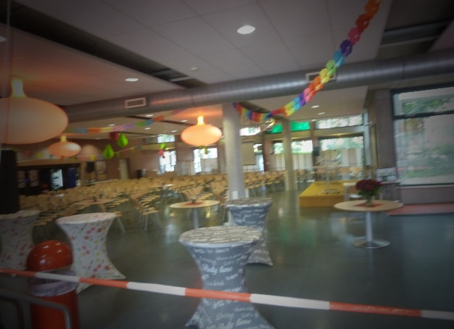
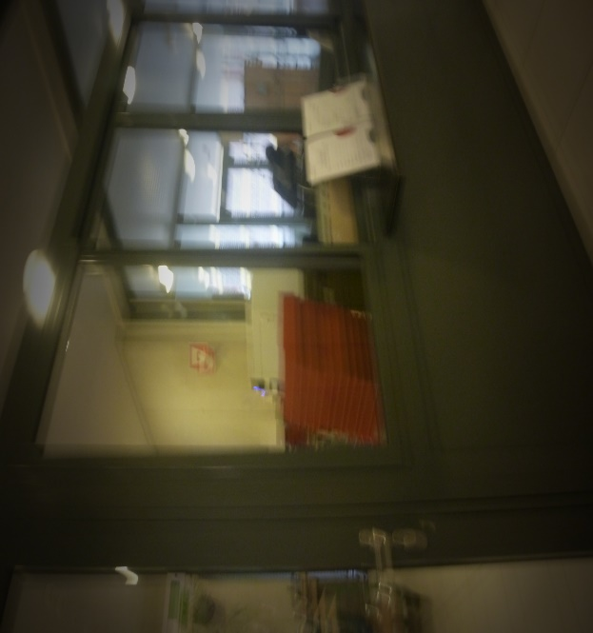
Figuur 6
Figuur 5

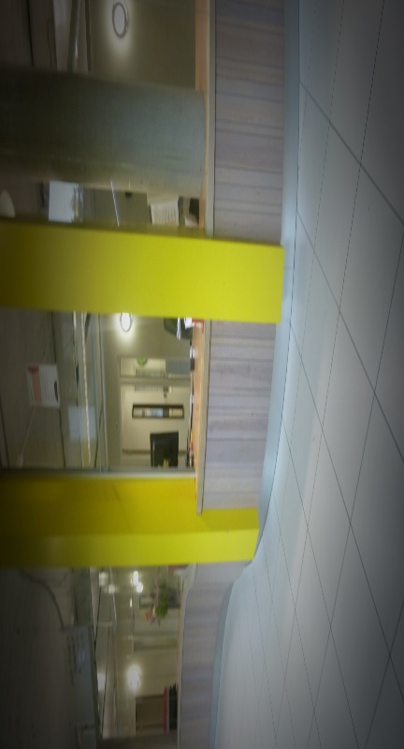

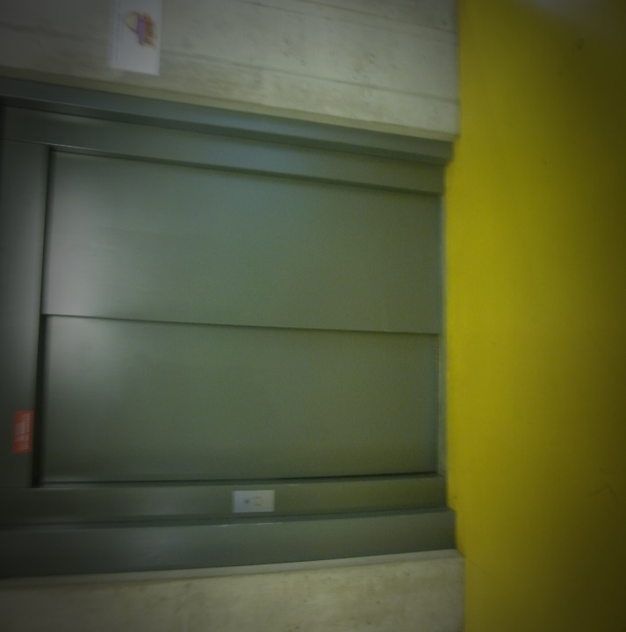
Figuur 8
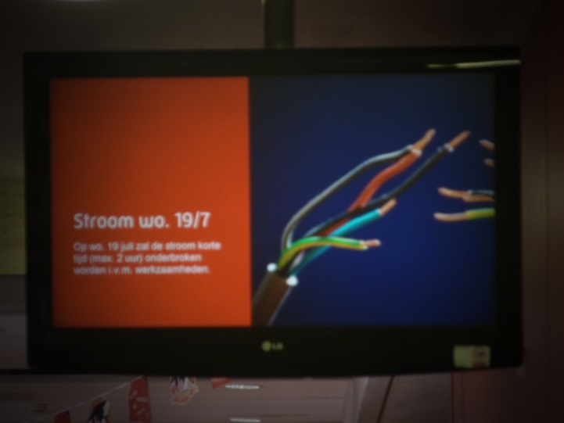
Figuur 9
Figuur 7

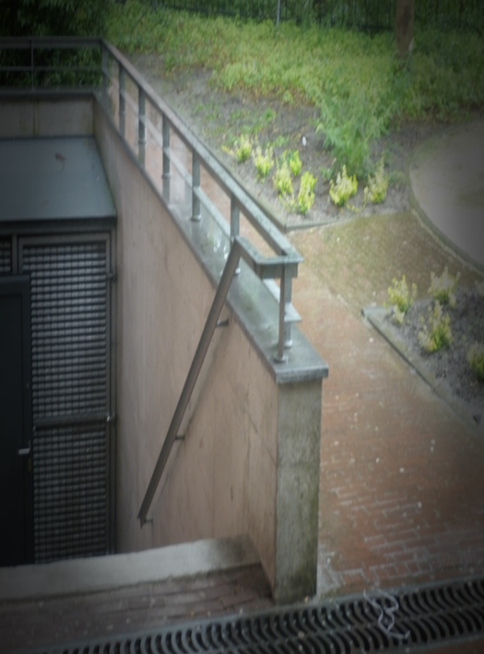
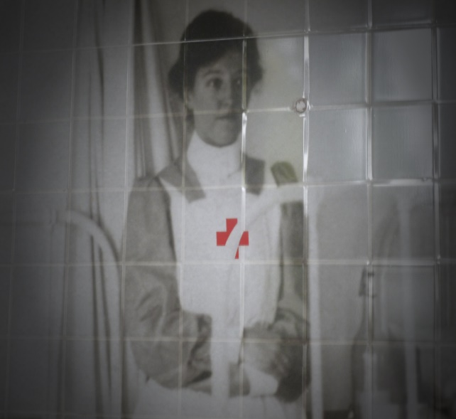

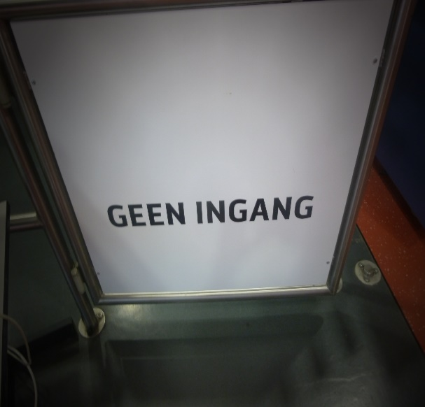
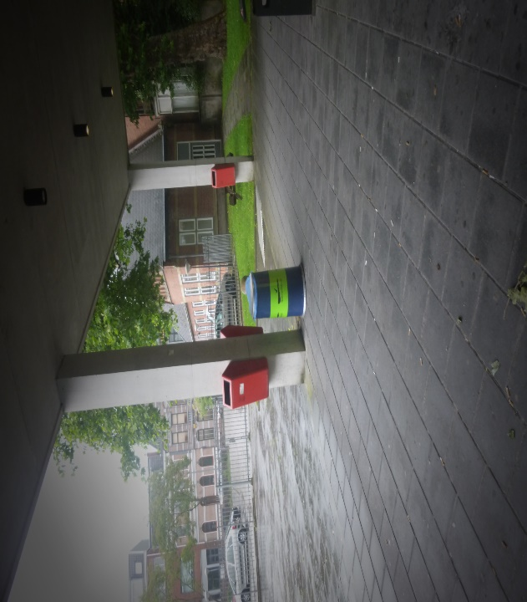
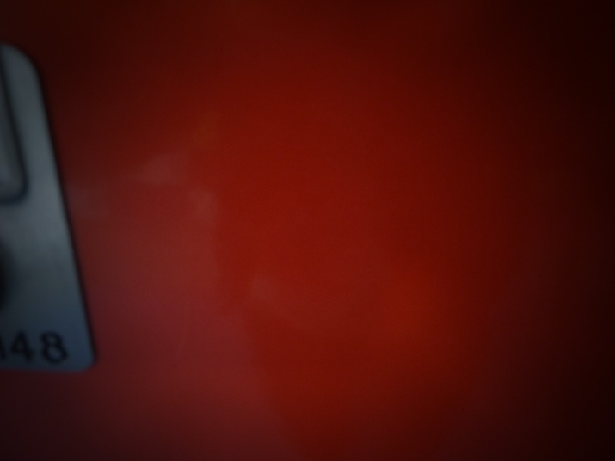
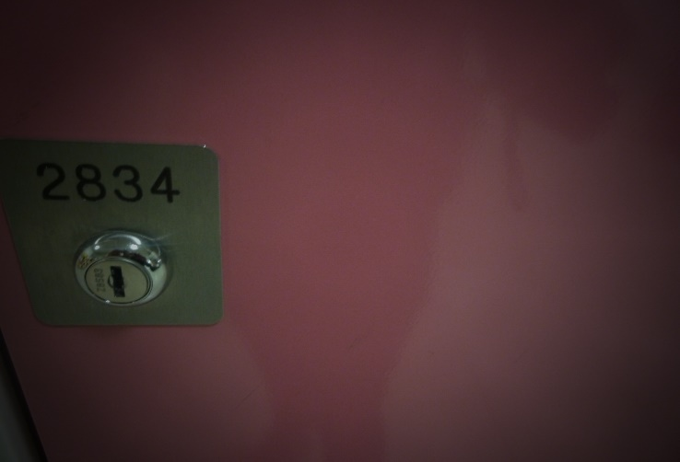
Figuur 13
Figuur 12
Figuur 14
Figuur 11
Figuur 10
Figuur 15

